Режим проведения занятий на 18 ноября 2020 года (среда)
№ п/п | Класс | Расписание занятий | Форма проведения | Тема занятия | Источник информации | Домашнее задание | Обратная связь
1 | 5 | Русский язык | самоподготовка |  | Учебник стр. 73-74;  упр. 152-159 | Параграф 21, упр. 160, 162 | Контроль выполнения учителем 19.11. или по электронной почте p9208654012@yandex.ru
2 |  | Литература | самоподготовка |  | Учебник стр. 119-128;  вопросы на стр. 148-149 | Прочитать сказку Антония Погорельского. "Чёрная курица, или Подземные жители" | Контроль выполнения учителем по по Whatsapp
3 |  | Физическая культура | самоподготовка |  | https://znayka.pw/uchebniki/7-klass/fizicheskaya-kultura-5-7-klassy-vilenskij-m-ya-turevskij-i-m/ | Выполнять физические упражнения на видео | Скриншот ответов вы можете присылать свои работы мне вконтакте https://vk.com/id526982099
4 |  | Английский язык | самоподготовка | Тема: «Тадж Махал» | Учебник стр.86 прочитать текст, выписать новые слова в словарь  https://videouroki.net/blog/vidieourok-welcome-to-london.html | учебник стр. 87, упр. АВ | Контроль выполнения учителем на Whatsapp  89611082463  Эл.почта  t-rassolenko@mail.ru  9до 19.11)
5 |  | ОДНКНР/  Обществознание | самоподготовка |  | Учебник п.5(изучить) | Вопросы № 1-2 стр.47 (письменно) | Контроль выполнения учителем.  SkEkaterina@yandex.ru
6 |  | Математика | самоподготовка |  | Учебник п.3.3 | №312, 314 | Контроль выполнения учителем 18.11
7
1 | 6 | Русский язык | самоподготовка |  | Учебник параграф 43,стр.124 упр. 229,230 (письменно)  видеоурок(mriya-urok.com) | Параграф_43_____  Контрольные вопросы стр.127-128___________ | Контроль выполнения учителем 18.11 т 89307212647 WhatsApp  mihalenko.genadiy87@gmail.com
2 |  | Литература | самоподготовка |  | Вн.чтение Стихи Лермонтова(сайт ЛИТМИР) чтение Онлайн-экскурсия(сайт mlitera.jimdofree.com) | Сделать иллюстрацию к полюбившемуся стихотворению Лермонтова | Контроль выполнения учителем 20.11 т 89307212647 WhatsApp  mihalenko.genadiy87@gmail.com
3 |  | Математика | самоподготовка | Разность целых чисел | Выполнить №294, 299, 300 | Выполнить задания по ссылке https://edu.skysmart.ru/student/saliseharu  или 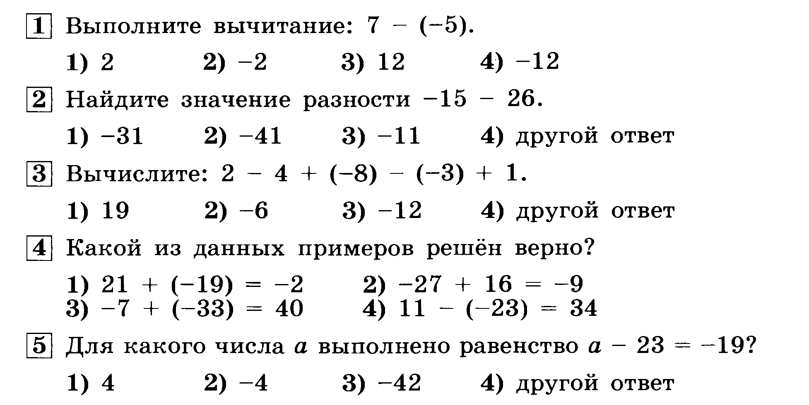  или 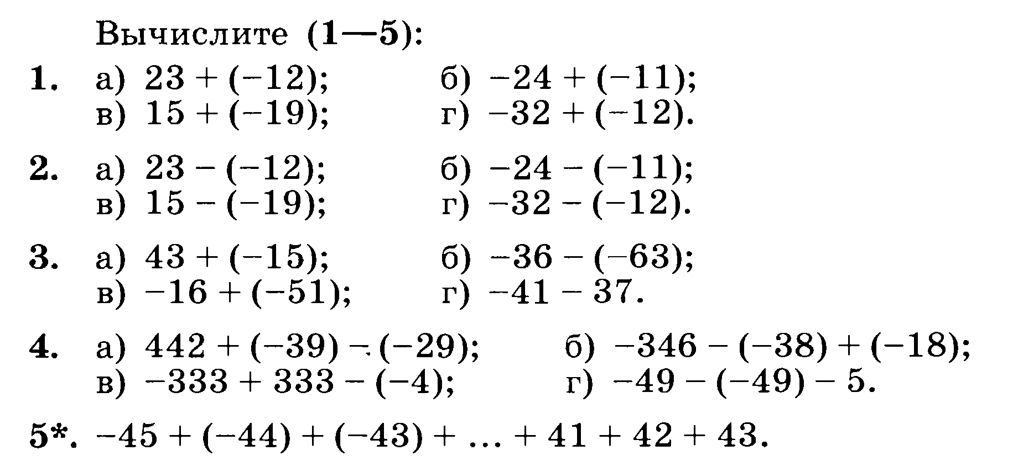  или 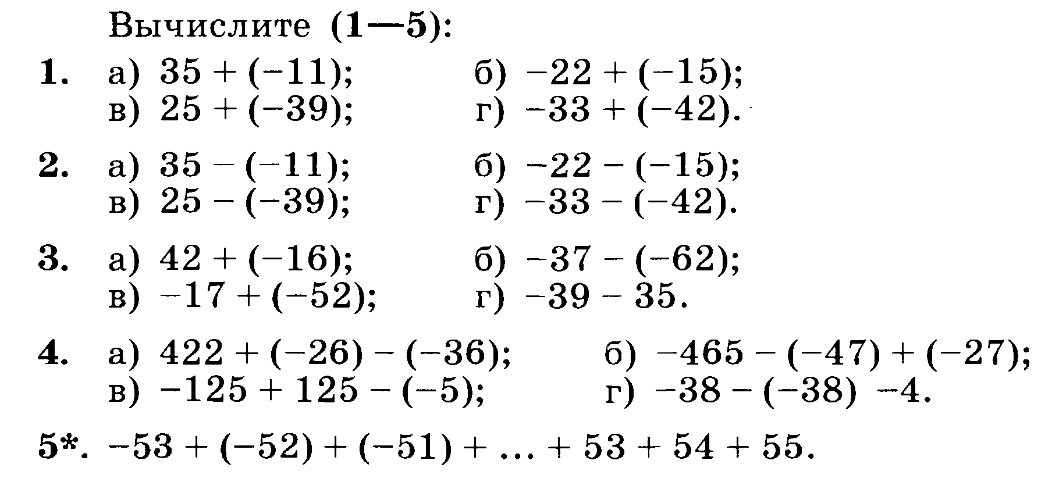  за выполнение трёх работ получаете три оценки | Контроль выполнения учителем 18.11.20 на WhatsApp 89208671265 или на эл. почту nina.nutrikova@yandex.ru
4 |  | Физическая культура | самоподготовка |  | https://znayka.pw/uchebniki/7-klass/fizicheskaya-kultura-5-7-klassy-vilenskij-m-ya-turevskij-i-m/ | Выполнять физические упражнения на видео | Скриншот ответов вы можете присылать свои работы мне вконтакте https://vk.com/id526982099
5 |  | Английский язык | самоподготовка | Тема: «Что означает красный цвет» | Учебник стр. 76, 77 выполнить упр.5-8  https://videouroki.net/blog/vidieourok-asking-and-giving-directions.html | Учебник стр.78 упр.D написать краткий репортаж | Контроль выполнения учителем на Whatsapp  89611082463  Эл.почта  t-rassolenko@mail.ru  (до 19.11)
6 |  | ИЗО | Самоподготовка | Изображение предметного мира – натюрморт | Учебник стр. 58-61 | Создать натюрморт в технике аппликации | Контроль выполнения учителем 19.11  WhatsApp 89307232735
7
1 | 7 | Физическая культура | самоподготовка |  | https://znayka.pw/uchebniki/7-klass/fizicheskaya-kultura-5-7-klassy-vilenskij-m-ya-turevskij-i-m/ | Выполнять физические упражнения на видео | Скриншот ответов вы можете присылать свои работы мне вконтакте https://vk.com/id526982099
2 |  | Английский язык | самоподготовка | Тема: «Дети во времена королевы Виктории» | Учебник стр.51 упр 3 “Olga’s story’ списать, перевести  https://videouroki.net/blog/vidieourok-the-british-royal-family.html | учебник стр.51 упр.3”Sasha’s story”прочитать, выписать названия | Контроль выполнения учителем на Whatsapp  89611082463  Эл.почта  t-rassolenko@mail.ru  (до 19.11)
3 |  | История | тестовая работа | Повторение по теме «Смута в России» | Тест  1. Кто выдавал себя за Лжедмитрия I:  1. Хлопко 2. Григорий Отрепьев 3. Неизвест  ный бродяга  2. Укажите дату «голодных годов»:  1. 1600-1601 2. 1601-1603 3. 1601-1602  3. Укажите дату восстания под руководством И. Болотникова:  1. 1603-1605 2. 1605-1606 3. 1606-1607  4. Кто организовал заговор против Лжедмитрия I :  1. Бояре 2. Крестьяне 3. Посадские люди  5. Лжедмитрий IIбыл прозван в народе:  1. «истинным царем» 2. «тушинским вором» 3. «царем Дмитрием»  6. Незаконное присвоение себе чужого имени, звания с целью обмана:  1. лженаука 2. самовыдвиженчество 3. самозванство  7. Какие государства вторглись в Россию во время Смуты:  1. Дания и Швеция 2. Турция и Речь Посполитая 3. Речь Посполитая и Швеция  8. Семибоярщина – это…  1. Самые знатные боярские фамилии в России.  2. Боярское правительство во главе с Ф. Мстиславским.  3. Группа заговорщиков.  9. В 1611 году в Рязани было создано народное ополчение, которое возглавил…  1. дворянин П.П. Ляпунов 2. князь Д.Т. Трубецкой 3. атаман И.М. Заруцкий  10. В каком году Москва была освобождена от польских интервентов:  1. в 1611г. 2. в 1612г. 3. в 1613г.  11. Назовите три человека, проявивших себя во время Смуты как патриоты и защитники родной земли:  1. Кузьма Минин 2. Лжедмитрий I 3. Василий Шуйский  4. Дмитрий Пожарский 5. Иван Болотников 6. Иван Сусанин | Повторить даты и определения по теме «Смута в России» | Контроль выполнения учителем 19.11. по эл.почте  SkEkaterina@yandex.ru Индивидуальные консультации по  т. 89208609117
4 |  | Русский язык | самоподготовка |  | Параграф 26,стр.68 (правило) Учебник  упр. № 158, __ | Параграф 26,стр.68 (правило) Учебник  тест __ | Контроль выполнения учителем 18.11 т 89307212647 WhatsApp  mihalenko.genadiy87@gmail.com
5 |  | Алгебра | самоподготовка |  | Учебник п.16 | №315, 317 | Контроль выполнения учителем 18.11
6 |  | География | Самостоятельная работа.  Работа с интернет ресурсами | Обобщение по теме «Человек на планете Земля»  Интернет ресурсы Geo-Tour.net | Вопросы для самостоятельной работы по электронной почте | Подготовить сообщения по темам  1. Троице-Сергиевая лавраэ  2.Скальный храм Петра в Иордании  3.Великая Китайская страна | Контроль выполнения учителем 19.11.по эл.почте.  SkEkaterina@yandex.ru Индивидуальные консультации по  т. 89208609117
7 |  | ИЗО | Самоподготовка | Художник и творческий процесс | Учебник стр.62-67 | Выполнить задание на стр.66-67 | Контроль выполнения учителем 19.11  WhatsApp 89307232735
1 | 8 | Алгебра | самоподготовка | Уравнение х²=а | Учебник П.13, №321( устно) | №323, №326 №328 | Контроль выполнения учителем 18.11.20 на WhatsApp 89208671265 или на эл. почту nina.nutrikova@yandex.ru
2 |  | Физическая культура | самоподготовка |  | https://znayka.pw/uchebniki/7-klass/fizicheskaya-kultura-5-7-klassy-vilenskij-m-ya-turevskij-i-m/ | Выполнять физические упражнения на видео | Скриншот ответов вы можете присылать свои работы мне вконтакте https://vk.com/id526982099
3 |  | Русский язык | самоподготовка |  | Учебник стр. 73-74; упр. 140, упр. 141 | Параграф 26, упр. 142 | Контроль выполнения учителем 23.11. или по электронной почте p9208654012@yandex.ru
4 |  | Родной язык | самоподготовка |  | Ссылка на страницу интернет-ресурса ( https://new-books.site/iop43/) п. 5, упр. 123-128 | Параграф 5, упр. 133 | Контроль выполнения учителем 25.11.
5 |  | Химия | Самоподготовка | Решение задач на нахождение массовых долей элементов в соединениях | Учебник стр. 42 | Найти массовые доли элементов в соединениях: KMnO4, K2Cr2O7 | Контроль выполнения учителем 19.11  WhatsApp 89307232735
6 |  | Английский язык | самоподготовка | Тема: «Дневник Мэриан» | Учебник стр. 180, списать и выучить новые слова  https://videouroki.net/blog/vidieourok-the-british-royal-family.html | Учебник стр. 181 прочитать, выполнить задания | Контроль выполнения учителем на Whatsapp  89611082463  Эл.почта  t-rassolenko@mail.ru  (до 19.11)
7 |  | Обществознание | Самоподготовка  Индивидуальные консультации по  т. 89208609117 | Моральный выбор – это ответствен  ность | Учебник п.9 (изучить) | Вопросы стр.77(письменно) или конспект стр.72-73 | Контроль выполнения учителем 19.11.по эл.почте  SkEkaterina@yandex.ru
1 | 9 | Физическая культура | самоподготовка |  | https://resh.edu.ru/subject/lesson/3423/main/ | Ответить на вопросы тренировочного задания(скриншот ответов присылать вконтакте ). Выполнять физические упражнения на видео | Скриншот ответов вы можете присылать свои работы мне вконтакте https://vk.com/id526982099
2 |  | Английский язык | самоподготовка | Тема: «Домашнее чтение» | Учебник стр.76 упр. 3  https://videouroki.net/blog/vidieourok-health-is-above-wealth.html | учебник стр.77 упр. АС | Контроль выполнения учителем на Whatsapp  89611082463  Эл.почта  t-rassolenko@mail.ru  (до 19.11.)
3 |  | Алгебра | самоподготовка | Дробные рациональные уравнения | №291 (образец решения сброшу в WhatsApp | №293 | Контроль выполнения учителем 18.11.20 на WhatsApp 89208671265 или на эл. почту nina.nutrikova@yandex.ru
4 |  | Русский язык | самоподготовка |  | Учебник п.11.(работа с таблицей) упр.115, упр.114, 109 видеоурок(mriya-urok.com) | Учебник п.11.(работа с таблицей) упр.116, задания из сборника ОГЭ Русский язык авт Цыбулько(в.1) | Контроль выполнения учителем 18.11 т 89307212647 WhatsApp  mihalenko.genadiy87@gmail.com
5 |  | Обществознание | Самоподготовка.Работа с интернет-ресурсами https://soc-oge.sdamgia.ru/ | Правоотноше  ния и субъекты права | Учебник п. 9(изучить) | Вопросы стр.78 №1-3 (письменно)  Сборник -Лазебникова,  Коваль «ОГЭ Обществознание 2020» Вариант 1 | Контроль выполнения учителем 19.11. по эл.почте  SkEkaterina@yandex.ru Индивидуальные консультации по  т. 89208609117
6 |  | Информатика | самоподготовка | Алгоритмы работы с величинами | Учебник §9, с.64 - 69 | Изучить §9, с.64 – 69, просмотреть презентацию (на сайте школы отдельный файл). Сделать краткий конспект параграфа или презентации | Контроль выполнения учителем 25.11.20 на WhatsApp 89208671265 или на эл. почту nina.nutrikova@yandex.ru
7 |  | Литература | самоподготовка |  | Учебник чтение статьи стр.192-194, чтение стих-я  «Я памятник воздвиг себе нерукотворный…» | Выучить стих наизусть «Я памятник воздвиг себе нерукотворный…» | Контроль выполнения учителем 18.11 т 89307212647 WhatsApp  mihalenko.genadiy87@gmail.com

